El viber es una aplicación para ordenador, portatil,tablet ipad…
El viber es una aplicación como el wasap donde pudes mandar mensajes.
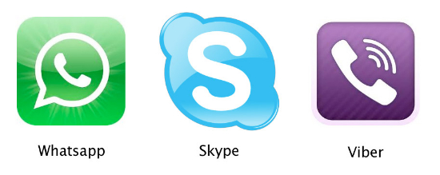



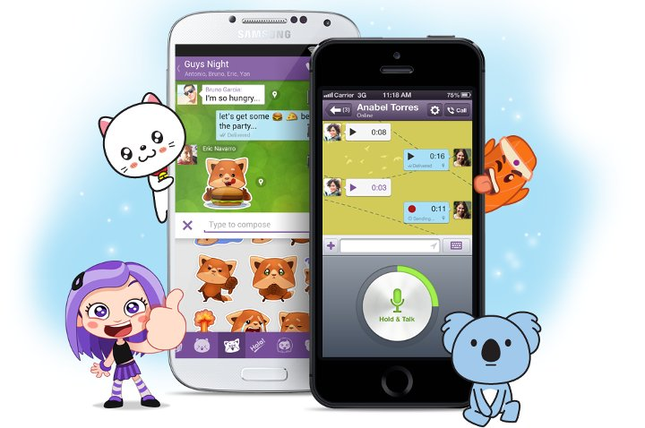
Mandar etiquetas adhesivas y mensajes de voz…

Y tus caritas preferidas.
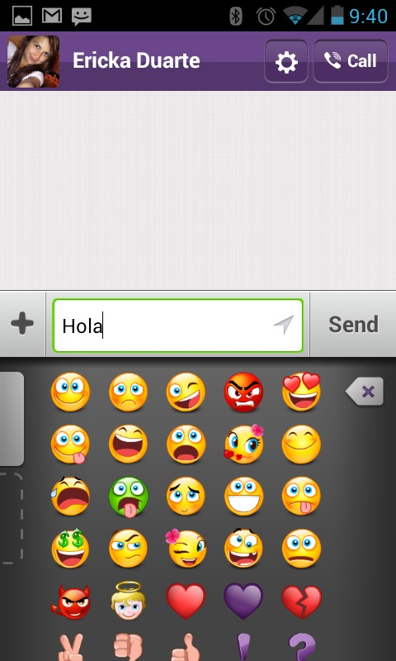
Y mandar tus caritas preferidas.

